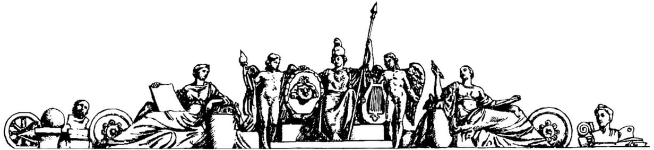Министерство образования Российской Федерации

Московский Государственный Технический Университет

им. Н.Э. Баумана

Отчет по лабораторной работе №1

По курсу «Архитектура ЭВМ»

на тему «Синхронные одноступенчатые триггеры

со статическим и динамическим управлением записью»

Студент Медведев А.В

Группа ИУ7-41

Преподаватель Шипилова Т.Д.

Москва, 2017

**Цель работы** – изучить схемы асинхронного RS-триггера, который является запоминающей ячейкой всех типов триггеров, синхронных RS- и D-триггеров со статическим управлением записью и DV-триггера с динамическим управлением записью.

# **Асинхронный RS триггер**

|  |  |  |  |  |
| --- | --- | --- | --- | --- |
| **S** | **R** | **Q(n)** | **Q(n+1)** | **Название** |
| 0 | 0 | 0 | 0 | Состояние хранения |
| 0 | 0 | 1 | 1 |
| 0 | 1 | 0 | 0 | Установка 0 |
| 0 | 1 | 1 | 0 |
| 1 | 0 | 0 | 1 | Установка 1 |
| 1 | 0 | 1 | 1 |
| 1 | 1 | 0 | X | Запрещенное состояние |
| 1 | 1 | 1 | X |

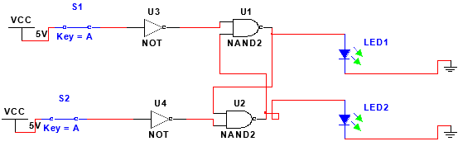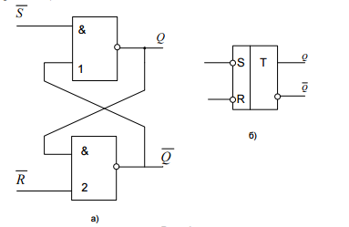Асинхронный RS -триггер - это простейший триггер, который используется как запоминающая ячейка. Состояния RS-триггера, соответствующие различным сочетаниям сигналов на его входах R и S, приведены в таблице переходов Табл.1

При S=0 и R = 1 триггер устанавливается в состояние "0", а при S = 1 и R = 0 - в состояние “1”. Если S = 0 и R = 0, то в триггере сохраняется предыдущее внутреннее состояние. При S=R=1 состояние триггера является неопределенным.

# **Синхронный RS триггер**

Синхронный RS-триггер имеет два информационных входа R и S и вход синхронизации С. ЛЭ 1 и 2 образуют схему управления, ЛЭ 3 и 4 – асинхронный RS - триггер (запоминающую ячейку).

Синхронный RS - триггер при С = 0 сохраняет предыдущее внутреннее состояние. При С=1 синхронный триггер переключается как асинхронный. Одновременная подача сигналов С=S=R= 1 запрещена.

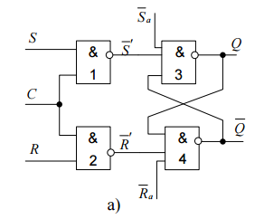

|  |  |  |  |  |  |
| --- | --- | --- | --- | --- | --- |
| **С** | **R** | **S** | **Q** | **Q\*** |  |
| 0 | 0 | 0 | 0 | 0 | Хранение |
| 0 | 0 | 0 | 1 | 1 |
| 0 | 0 | 1 | 0 | 0 |
| 0 | 0 | 1 | 1 | 1 |
| 0 | 1 | 0 | 0 | 0 |
| 0 | 1 | 0 | 1 | 1 |
| 0 | 1 | 1 | 0 | 0 |
| 0 | 1 | 1 | 1 | 1 |
| 1 | 0 | 0 | 0 | 0 | Хранение |
| 1 | 0 | 0 | 1 | 1 |
| 1 | 0 | 1 | 0 | 0 | Установка 0 |
| 1 | 0 | 1 | 1 | 0 |
| 1 | 1 | 0 | 0 | 1 | Установка 1 |
| 1 | 1 | 0 | 1 | 1 |
| 1 | 1 | 1 | 0 | Х | Запрещенное состояние |
| 1 | 1 | 1 | 1 | Х |

Таблица переходов СRS-триггера

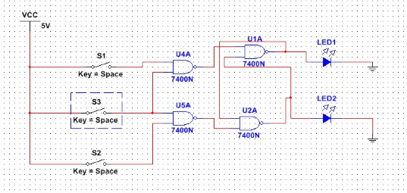

# **Синхронный D триггер**

Синхронный D -триггер имеет один информационный вход – D, состояние которого с каждым синхронизирующим импульсом передается на выход, т.е. выходные сигналы представляют собой задержанные входные сигналы.

Схему синхронного D -триггера можно получить из схемы синхронного RS – триггера, подавая сигнал D на вход S, а сигнал Ď на вход R. В результате на входах RS-триггера возможны только наборы сигналов SR =01 при D=0 или SR =10 при D=1, что соответствует записи в триггер логического 0 или 1.

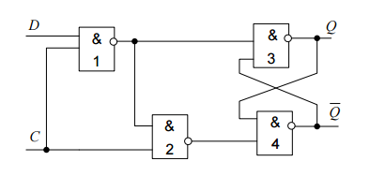

|  |  |  |  |  |
| --- | --- | --- | --- | --- |
| **C** | **D** | **Q** | **Q\*** |  |
| 0 | 0 | 0 | 0 | Хранение |
| 0 | 0 | 1 | 1 |
| 0 | 1 | 0 | 0 |
| 0 | 1 | 1 | 1 |
| 1 | 0 | 0 | 0 | Установка 0 |
| 1 | 0 | 1 | 0 |
| 1 | 1 | 0 | 1 | Установка 1 |
| 1 | 1 | 1 | 1 |

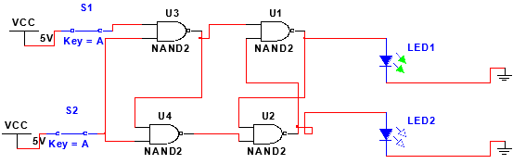

# **Синхронный D-триггер с ДУЗ (динамическое управление записью)**

Особенностью синхронных триггеров с динамическим управлением записью является то, что прием информационных сигналов и передача на выход принятой информации выполняются в момент изменения синхросигнала на С -входе из "0" в "I" или из "I" в "0.

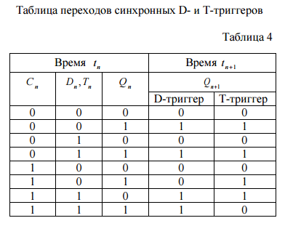

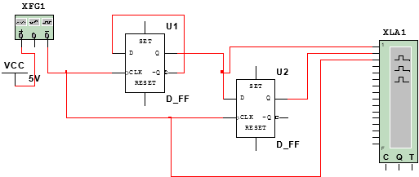

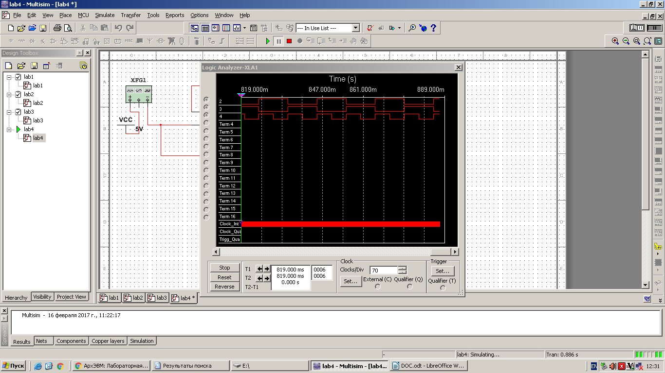

# **Т-триггер**

Т-триггер имеет один информационный вход Т, называемый счетным входом. Асинхронный Т-триггер переходит в противоположное состояние каждый раз при подаче на Т-вход единичного сигнала.

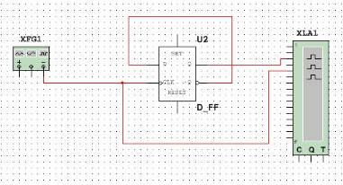

Схема Т-триггера в Multisim

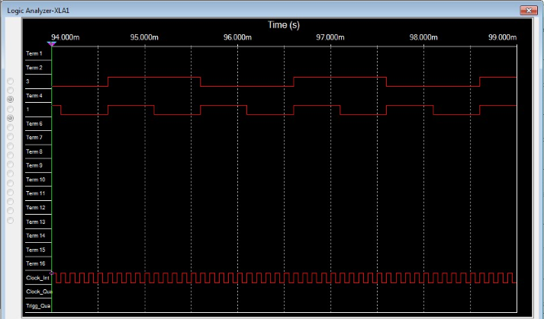

# **Список литературы:**

1. Методические указания к работе №1. Синхронные одноступенчатые триггеры со статическим и динамическим управлением записью.
2. Лекции по курсу «Архитектура ЭВМ»